Le burkini – débat autour d’une mode controversée
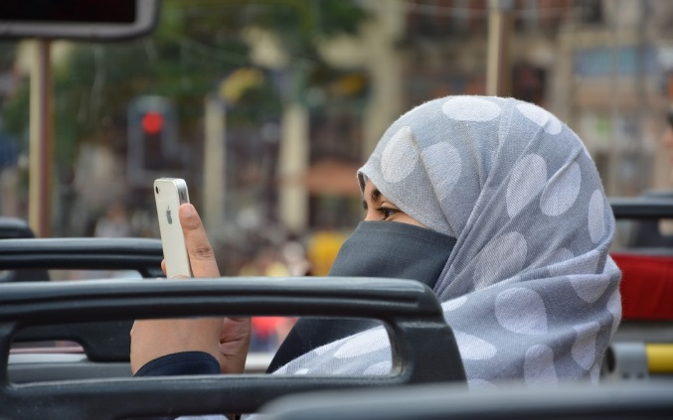

Une séquence pédagogique prête à l’emploi autour d’une thématique qui ne laisse pas indifférent.
Le burkini: synthèse des mots “burqua” et “bikini”, un maillot de bain qui couvre la totalité du corps féminin, dédié aux femmes musulmanes, est apparu dans la nouvelle collection du magasin britannique mondialement connu Marks and Spencer. Je suis tombée sur un article décrivant le phénomène il y a une semaine (vous trouverez le lien dans le pdf plus bas). L’affaire a vu le jour fin mars (je suis rarement suffisamment attentive pour être à jour avec tout ce qui se passe), et comme j’ai une élève qui voyage souvent à Londres, je me suis dit: voilà le sujet idéal de conversation à partir du niveau B1. Aussi idéal qu’épineux… En effet, on a un peu ri de la mode et de ses excès, mais finalement on est restées un peu désemparées face à la thématique qui mélange la religion, l’argent, les droits des femmes, le gros business. Voilà une séquence pour mener un débat qu’on pourra qualifier de plusieurs adjectifs, mais on ne l’appellera jamais banal. Tout est dans la fiche que vous trouverez ci-dessous.

Les burkinis "Marks & Spencer" font polémique

Soumission aux diktats religieux ? La chaîne de magasins britannique est critiquée pour ses maillots de bain couvrant l'intégralité du corps féminin.
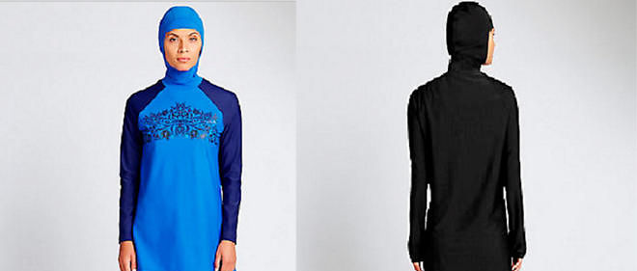
Le burkini récemment mis en vente par la fime britannique Marks&Spencer.
La mode "pudique" a le vent en poupe. Après la firme japonaise Uniqlo et sa récente commercialisation de voiles islamiques (hidjabs) dans sa boutique londonienne, c'est au tour de la chaîne de magasins anglaise Marks & Spencer de lancer son tout premier burkini, néologisme né de "burqa" et de "bikini". Disponible en ligne pour 62,95 euros, la tenue bleue à motifs floraux garantit "couvrir l'ensemble du corps à l'exception du visage, des mains et des pieds, sans faire de compromis sur le style". Légère, elle permettrait aux consommatrices concernées de nager à l'aise.

Appels au boycott
La mise en vente sur le site de M&S de cette "combinaison de bain trois pièces" a suscité une avalanche de commentaires déplaisants, allant jusqu'à l'appel au boycott. "Désolé, M&S, mais vous venez de perdre un client de longue date", "Par pitié, n'encouragez pas ces bêtises en Angleterre", "Et moi qui croyais vivre dans un pays chrétien…" comptent parmi les critiques acerbes signées des résidents du Royaume-Uni. En France, où ce type de vêtement est souvent pointé du doigt, le débat fait également rage. La ministre des Droits des femmes en personne a fustigé l'essor du style vestimentaire islamique favorisé par certaines enseignes de distribution. "Lorsque des marques investissent ce marché […] parce qu'il est lucratif, elles se mettent en retrait de leur responsabilité sociale et font, d'un certain point de vue, la promotion de cet enfermement du corps des femmes", a souligné Laurence Rossignol mercredi au micro de RMC .
L'homme d'affaires Pierre Bergé lui donne également raison. L'ex-compagnon d'Yves Saint Laurent a lancé dans la foulée un appel aux créateurs impliqués : "J'ai toujours cru qu'[ils] étaient là pour embellir les femmes, pour leur donner la liberté, pas pour être complices de cette dictature", a-t-il entre autres asséné sur les ondes d'Europe 1. Pour la créatrice Agnès b., l'épineux sujet mérite réflexion. Interrogée par Le Parisien, la styliste estime que la question a trait au religieux autant qu'à la mode : "Il y a un côté obscène à proposer des tenues pour des femmes riches dans des pays où certaines fuient les bombes avec leur voile de fortune sur la tête. Moi, je n'en ferai jamais."

Dans la foulée de H&M
Le plus grand distributeur de prêt-à-porter du Royaume-Uni emboîte en fait le pas au géant suédois H&M. Dans un spot publicitaire mis en ligne début septembre, une jeune femme musulmane aux cheveux recouverts d'un foulard bicolore se démarquait des autres mannequins. "Il n'y a pas de règle dans la mode, sauf une : recyclez vos vêtements", énonçait alors la griffe pour promouvoir sa campagne écologique. Un coup de pub réussi qui avait valu au modèle, originaire du Maroc, une pluie d'éloges sur les réseaux sociaux. Côté haute couture, la maison italienne Dolce et Gabbana s'était jetée à l'eau en janvier avec une ligne de hidjabs et d'abayas (robe islamique modeste, NDLR), clou du spectacle de la collection printemps-été 2016.
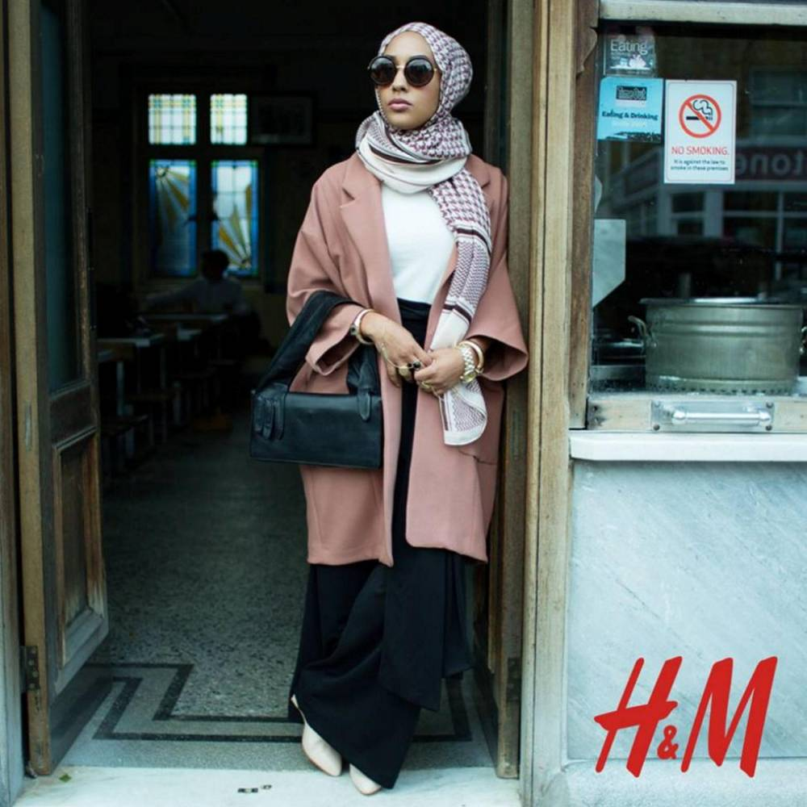Mariah Idrissi, premier mannequin voilée dans une pub H&M.

22 % de la population mondiale
Conscient des retombées politiques de son message, H&M assurait en 2015 être à l'origine de collections autorisant à chacun(e) "d'habiller sa personnalité" sans soutenir "un choix de mode de vie en particulier". Une chose est sûre : la mode islamique est surtout un marché porteur : en 2013, les musulmans - qui représentent 22 % de la population mondiale - ont dépensé 266 milliards de dollars en habillement, selon l'agence de presse Reuters. Un chiffre pourrait atteindre 484 milliards de dollars d'ici à 2019. De quoi convertir, peut-être, des marques françaises au foulard ? Sans doute pas.
1) Vocabulaire de l’article : asséner = donner, porter avec violence le débat fait rage = susciter une avalanche de commentaires = avoir le vent en poupe = l'épineux sujet = de fortune = improvisé emboîter le pas = marcher juste derrière qqn la griffe = se jeter à l'eau = prendre une décision le clou de spectacle = (se) convertir =
2) Lisez le texte et répondez aux questions :
Décrivez le burkini.

À qui est destiné ce vêtement ?

Quelle est la réaction des clients britanniques du magasin Marks and Spencer ?

Quelles sont les réactions en France ?

Quelles sont les maisons de mode qui adaptent la mode musulmane pour femmes?

Énumérez les vêtements qu’elles proposent.

Comment l’auteur de l’article explique-t-il l’apparition de ces nouvelles tendances ?

3) Questions pour le débat :
a) Pour vous, l’apparition de ce produit est un événement… (Justifiez-vous.)
¬ … choquant ?
¬ … indifférent ?
¬ … inquiétant ?
¬ … intéressant ?
¬ … stupéfiant
¬ … compréhensible ?
¬ … irritant ?
¬ … joyeux ?
¬ … insupportable ?
¬ … approprié ?

b) Pensez-vous que les clientes de Marks and Spencer qui ne sont pas musulmanes puissent adopter cette tendance ? Pourquoi ?
c) Êtes-vous d’accord avec les affirmations ci-dessous ? Argumentez.
Les maisons de mode ne veulent que gagner de l’argent, sans penser à l’impact de ce qu’elles proposent.
C’est normal, la mode reflète les phenomènes sociaux.
Je porterais le burkini avec plaisir, parce que je n’aime pas montrer mon corps à la piscine ou à la plage.
Il faut respecter toutes les religions et les interdits qu’elles imposent, même si ce n’est pas compréhensible pour tout le monde.
Bientôt la ceinture de chasteté chez H&M !
Je ne mettrai jamais plus les pieds chez Marks and Spencer, ils participent à la violation des droits des femmes !

